**SQL**

1. Требуется составить расписание случайных проверок. Создайте оператор выбора, который выдаст 100 дат, начиная с текущей, при этом каждая дата отличается от предыдущей на 2-7 дней.

Пример:

| 25.02.2023 |
| --- |
| 28.02.2023 |
| 04.03.2023 |
| 06.03.2023 |
| 13.03.2023 |
| 16.03.2023 |
| …. |

1. Требуется оценить эффективность продавцов. Создайте запрос, который вернёт количество и сумму продаж для каждого продавца, а также ранжирует продавцов по количеству продаж и по сумме продаж.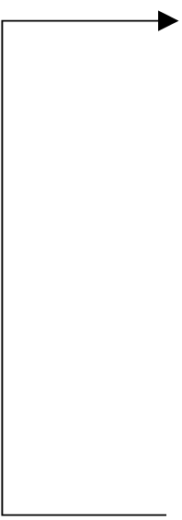

| Таблица **employee** | | |
| --- | --- | --- |
| ключ | **id** | **int** |
|  | **name** | **varchar** |

| Таблица **sales** | | |
| --- | --- | --- |
| ключ | **id** | **int** |
| внешний ключ | **employee_id** | **int** |
|  | **price** | **int** |

Результат запроса должен содержать столбцы **id**, **name** из таблицы employee, а также столбцы:

**sales_c** - количество продаж,

**sales_rank_c** - ранг по количеству продаж,

**sales_s** - сумма продаж,

**sales_rank_s** - ранг по сумме продаж.

1. Имеется таблица денежных переводов transfers.

| Таблица **transfers** | |
| --- | --- |
| **from** | **int** |
| **to** | **int** |
| **amount** | **int** |
| **tdate** | **date** |

**from** – номер аккаунта, с которого сделан перевод,

**to** – номер аккаунта, на который сделан перевод,

**amount** – сумма перевода,

**tdate** – дата перевода.

Требуется создать оператор выбора, который для каждого аккаунта выведет периоды постоянства остатков. Результат запроса должен содержать столбцы **acc** – номер аккаунта, **dt_from** - начало периода,

**dt_to** - конец периода, **balance** – остаток на счёте в данном периоде.

Дата конца последнего периода – 01.01.3000.

Пример

Таблица **transfers**

| **from** | **to** | **amount** | **tdate** |
| --- | --- | --- | --- |
| 1 | 2 | 500 | 23.02.2023 |
| 2 | 3 | 300 | 01.03.2023 |
| 3 | 1 | 200 | 05.03.2023 |
| 1 | 3 | 400 | 05.04.2023 |

Результат запроса

| **acc** | **dt_from** | **dt_to** | **balance** |
| --- | --- | --- | --- |
| 1 | 23.02.2023 | 05.03.2023 | -500 |
| 1 | 05.03.2023 | 05.04.2023 | -300 |
| 1 | 05.04.2023 | 01.01.3000 | -700 |
| 2 | 23.02.2023 | 01.03.2023 | 500 |
| 2 | 01.03.2023 | 01.01.3000 | 200 |
| 3 | 01.03.2023 | 05.03.2023 | 300 |
| 3 | 05.03.2023 | 05.04.2023 | 100 |
| 3 | 05.04.2023 | 01.01.3000 | 500 |